生涯触屏机使用说明
生涯触屏机内已经预装好生涯系统，用户插上网线开机后，即可正常使用。
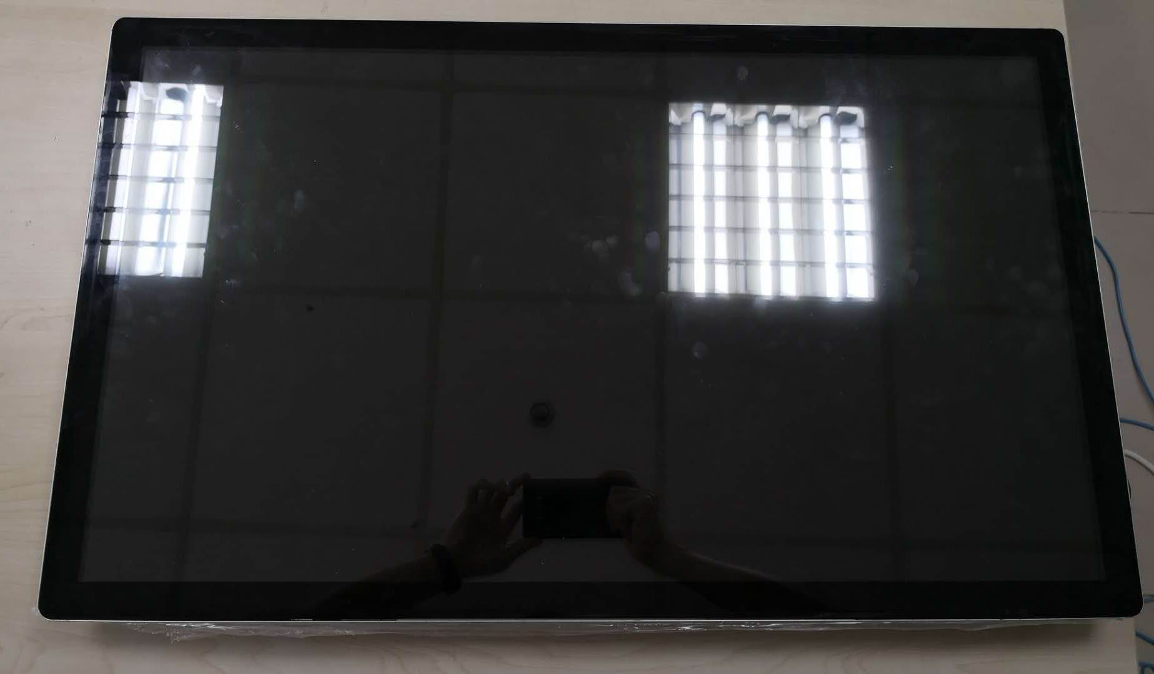
电源开关及所有的接口都在生涯触屏机右侧，用配套的钥匙打开防尘盖，即可使用。
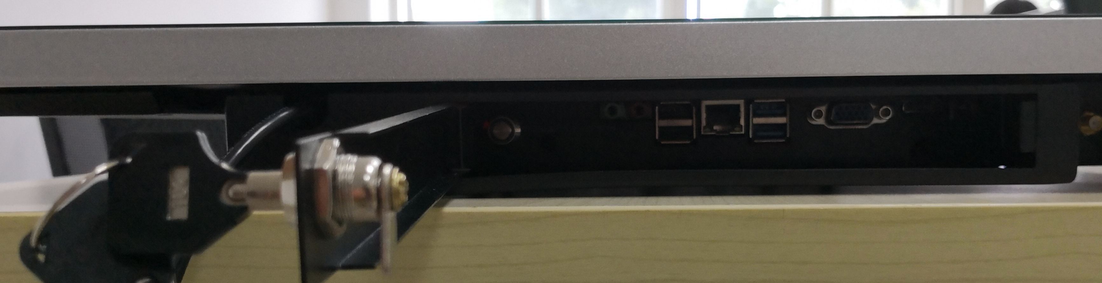
一体机软件返回桌面操作指导如下：
- 点击左侧边栏中间部位，展开软键盘输入面板，如下图：
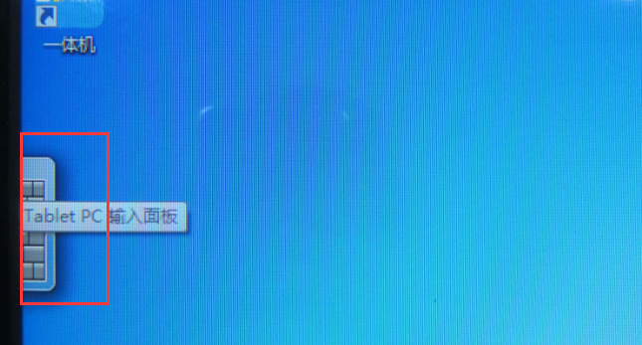
- 软键盘输入面板中依次点击windows图标键、字母d健，如下图：
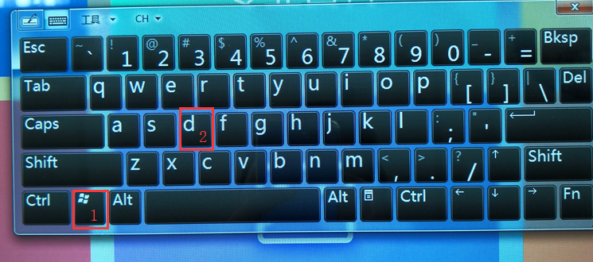
- 长按底部导航中的51选校图标，点击展开的菜单中的“关闭窗口”，即可返回到一体机的桌面。
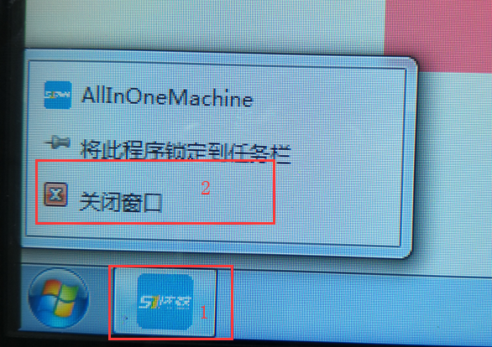
- 返回一体机桌面后，即可进行无线网络连接等设置操作。

